**Argentis Consulting**



**Apparel & Footwear**

DTW - Data Migration of OPERATION TEMPLATE

**www.sapapparel.com**

Contents



**1** **INTRODUCTION .............................................................................................................. 3**

**2** **TEMPLATES .................................................................................................................... 3**

**2.1** **Templatesrelated to Operation Template...............................................................................3**

2.1.1 Template: ARGNS_OPERTEMPLATE - ARGNS_OPERTEMPLATE........................................... 3

2.1.2 Template: ARGNS_OPERTEMPLATEL - ARGNS_OPERTEMPLATEL ...................................... 3

**3** **DATA IMPORT PROCESS.................................................................................................... 4**

**3.1** **Excel Preparation for Operation Template ..........................................................................4**

**4** **CSV files import trough DTW–Operation Template ............................................................. 5**

2

1



INTRODUCTION

This document contains the necessary information to prepare and execute data migration for operation template

using the DTW tool.

2

TEMPLATES

2.1 Templates related to Operation Template

To import data related to Operation template the following Excel templates need to be completed:

1. ARGNS_OPERTEMPLATE - ARGNS_OPERTEMPLATE

2. ARGNS_OPERTEMPLATEL - ARGNS_OPERTEMPLATEL

2.1.1

Template: ARGNS_OPERTEMPLATE - ARGNS_OPERTEMPLATE

This is the template that will hold the general information for each operation template at a

header level.

The relevant fields in this template are:

1. Code: SAP Internal Code. This code is a sequence starting from 1. It must be unique

2. Name: Operation template name

3. U_OTCode: Operation template code

4. U_Comments: Template description

5. U_Active: ‘Y’ to make active ‘N’ to make inactive

2.1.2

Template: ARGNS_OPERTEMPLATEL - ARGNS_OPERTEMPLATEL

This is the template that will hold the general information for each operation template at a detail level.

The relevant fields in this template are:

1. ParentKey: This is the SAP internal code defined in the code field of the ARGNS_OPERTEMPLATE -

ARGNS_OPERTEMPLATE

2. LineNum: Leave blank. This field is automatically completed by DTW during the import process.

3. U_ItemCode: This is the operation item code

4. U_ItemName: : This is the operation item name

5. U_Quantity: This is the operation item quantity

6. U_UoM: This is the operation item unit

7. U_PList: Price list code

8. U_Price: Operation price

9. U_EndProd: ‘N’ for deselect and ‘Y’ for select the end production operation

10. U_Currency: Currency code

11. U_SAM: Standard allowance minutes

12. U_ResCode: This is resource code

13. U_LeadTime: Each operation lead time

3

14. U_Seconds: Each operation time in seconds

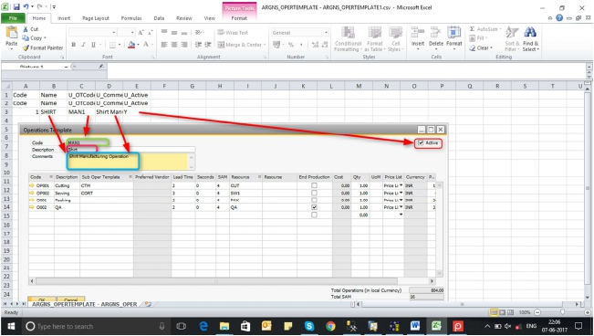

15. U_SOTCode: This is sub operation code

Notes:

1. The ParentKey and Code will always have the same value and it must exist in the ARGNS_OPERTEMPLATE -

ARGNS_OPERTEMPLATE.

**3** **DATA IMPORT PROCESS**

3.1 Excel Preparation for Operation Template

4

4

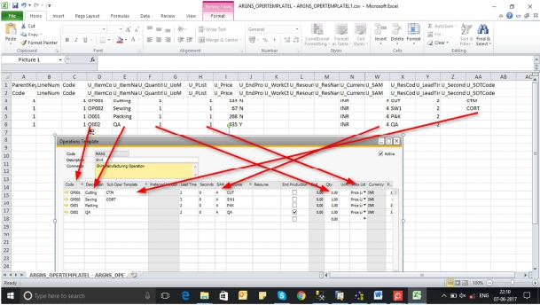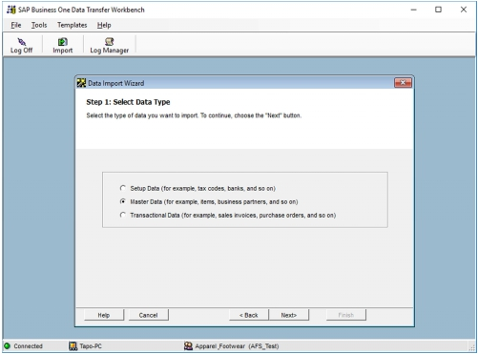

CSV files import trough DTW –Operation Template

1. Click on the “Import” button to start the Data import wizard

2. Select master data as the data type for importing POM definition

5

3. Select Add new data as the operation type (Please note that if you are working with already existing

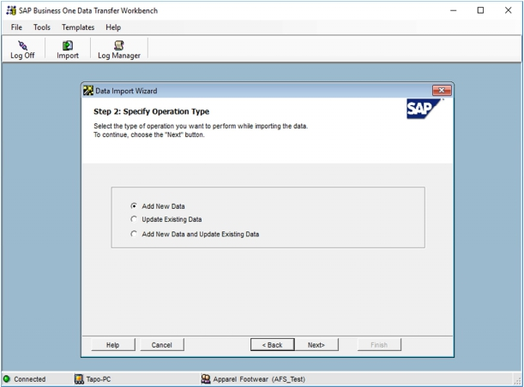

styles, then select the Update existing data option or the Add new data and Update existing data if

you are going to be updating data and loading new data all in the same process).

6

4. Search and select the UDO_ARGNS_OPERTEMPLATE object under the following path: User Defined

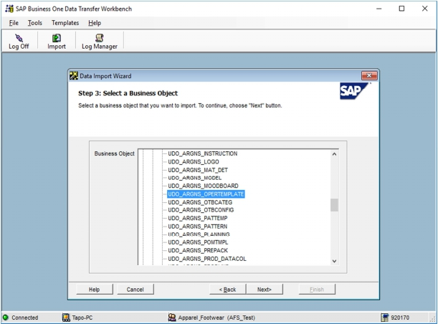

Data > Object (UDO) > UDO_ OPERTEMPLATE

7

5. Select the templates corresponding to each operation template object.

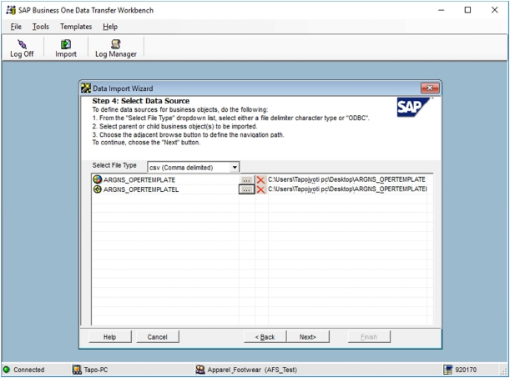

8

6. Map object fields. This is a confirmation screen for the data mapping.

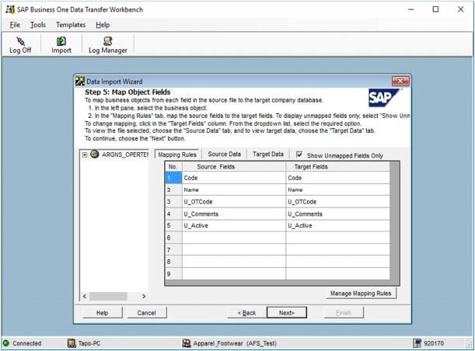

9

7. Define error handling. It is usually recommended to select the last option to prevent from processing

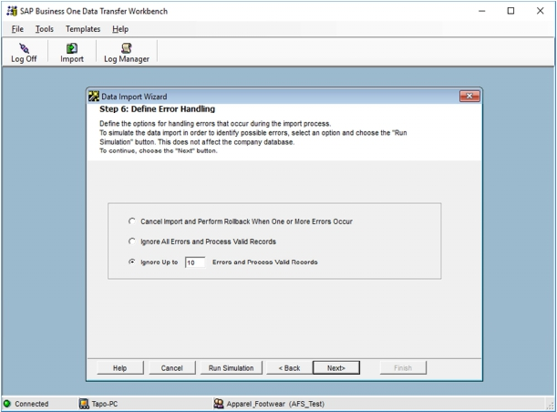

the entire file if a certain number of errors are found. In this step it is usually recommended to run the

simulation process (by clicking the Run Simulation button) to get a preview of the data import result.

8. Start importing data. If no errors were found in the simulation process, click on the Import button to

start the actual data import process. Please not that this does not guarantees that the data imported

is accurate and it must be checked within SAP to make sure that everything is being loaded the way it

should.

10

**Argentis Consulting** is dedicated to the development, distribution

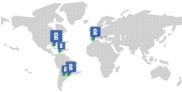

and support of recognized certified solutions for SAP Business One,

as an SSP (Software Solution Provider) with a Gold Partner status.

**USA**

**ARGENTINA**

**CONTACT INFORMATION**

9744 NW 45th Lane

Doral, FL 33178

info@argentisconsulting.com

**CARIBEAN**

City View Plaza – Suite 301

48 Road 165

Guaynabo, PR. 00968

Puerto Rico

caribe@argentisconsulting.com

Ávila y Zarate 2048

Cerro de la Rosas, Córdoba,

CP 5009

Córdoba - Argentina

info@argentisconsulting.com

**SPAIN**

C/ Juan Bravo N° 3

A 28006

Phone: (+34) 91 123 7263

Madrid - Spain

info@argentisconsulting.com

**www.argentisconsulting.com**

11